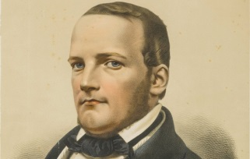 | Zespół Szkół Muzycznych nr 2  im. Wojciecha Kilara w Rzeszowie  MIĘDZYNARODOWY TURNIEJ  CHÓRÓW KAMERALNYCH  Rzeszów 8 czerwca 2019
KARTA ZGŁOSZENIA
Nazwa chóru kameralnego:
Kategoria:
Liczba członków chóru:
Narodowość:
Adres:
E-mail: | Tel.:
Imię i nazwisko dyrygenta chóru:
Krótka informacja o zespole oraz osiągnięciach (maksymalnie 5):
Program konkursowy:
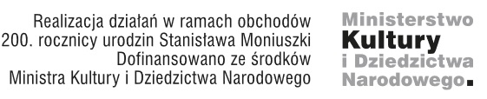

……………………………………..
Podpis dyrygenta chóru

Czytelnie wypełniony formularz zgłoszeniowy należy wysłać na adres mailowy: moniuszko@zsm2.resman.pl lub na adres: Zespół Szkół Muzycznych nr 2 im. W. Kilara, ul. J. III Sobieskiego 15, 35-002 Rzeszów.

